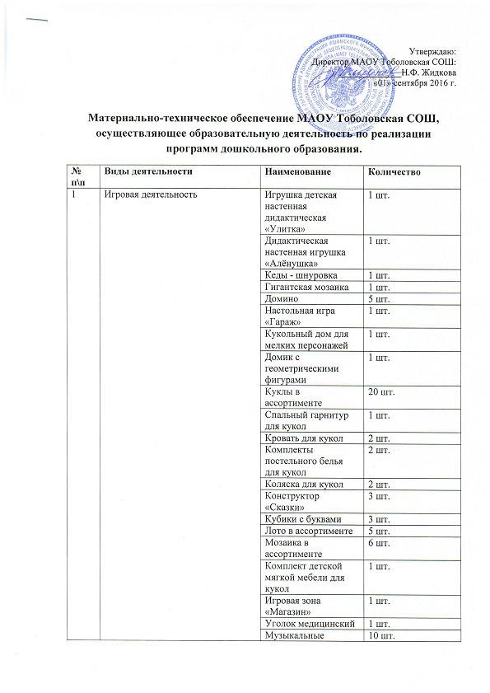
 |  | Игра «Поймай рыбку» | 1 шт.
 |  | Набор посуды (столовая, чайная, кухонная) | 3 шт.
 |  | Набор овощи | 2 шт.
 |  | Набор фрукты | 2 шт.
 |  | Одежда для кукол | в ассортименте
 |  | Пазлы | в ассортименте
 |  | Макси пазлы | 6 шт.
 |  | Пирамиды | 3 шт.
 |  | Разрезные картинки | в ассортименте
 |  | Шашки | 10 шт.
 |  | Шахматы | 5 шт.
 |  | Ширма напольная | 1 шт.
 |  | Тематический набор «Мир человека»  - Одежда. Обувь. Головные уборы.  - Посуда. Продукты питания.  - Город, улица, дом. Квартира, мебель.  - Транспорт. | 4 шт.
 |  | Тематический набор «Мир животных»  - Домашние животные  - Дикие животные  - Дикие звери и птицы жарких и холодных стран.  - Насекомые, земноводные, пресмыкающиеся, рыбы. | 4 шт.
 |  | Тематический набор «Мир растений и грибов»  - Фрукты, овощи.  - Цветы, деревья.  - Грибы, ягоды. | 3 шт.
 |  | Демонстрационный материал для фронтальных занятий | 4 шт.
 |  | Трафарет раскраска в ассортименте | 20 шт.
 |  | Настольная игра «Хоккей» | 2 шт.
 |  | Настольная игра «Баскетбол» | 1 шт.
 |  | Магнитный конструктор | 5 шт.
 |  | Настольная игра «Бильярд» | 1 шт.
 |  | Игра «Аэрофутбол» | 1 шт.
 |  | Настольные развивающие игры | в ассортименте
2 | Продуктивная деятельность | Альбомы для рисования | в ассортименте
2 | Продуктивная деятельность | Тесто для детского творчества | в ассортименте
2 | Продуктивная деятельность | Доска для работы с пластилином | 35 шт.
2 | Продуктивная деятельность | Карандаши, мелки, фломастеры | в ассортименте
2 | Продуктивная деятельность | Краски гуашевые | в ассортименте
2 | Продуктивная деятельность | Краски акварельные | в ассортименте
2 | Продуктивная деятельность | Кисточки | в ассортименте
2 | Продуктивная деятельность | Стаканчики | 35 шт.
2 | Продуктивная деятельность | Конструктор «ЛЕГО» мелкого и среднего размера | в ассортименте
2 | Продуктивная деятельность | Конструктор «ЛЕГО» крупного размера | 1 шт.
2 | Продуктивная деятельность | Мозаика | в ассортименте
2 | Продуктивная деятельность | Строительный набор | 1 шт.
2 | Продуктивная деятельность | Пазлы | в ассортименте
2 | Продуктивная деятельность | Перчаточные куклы | 5 наборов
2 | Продуктивная деятельность | Пластилин для детского творчества | 35 шт.
2 | Продуктивная деятельность | Цветная бумага и картон | в ассортименте
2 | Продуктивная деятельность | Ножницы детские | 35 шт.
2 | Продуктивная деятельность | Набор для детского творчества «Цветы из флиса» | 10 шт.
2 | Продуктивная деятельность | Набор для изготовления и росписи барельефов из гипса | 10 шт.
2 | Продуктивная деятельность | Набор для детского творчества «Термомазайка» | 10 шт.
3 | Познавательно-исследовательская деятельность | Головоломки | в ассортименте
3 | Познавательно-исследовательская деятельность | Игровые наборы для песка и воды | 10 шт.
3 | Познавательно-исследовательская деятельность | Логическая игра-конструктор | 5 шт.
3 | Познавательно-исследовательская деятельность | Набор «Водный мир» | 1 шт.
3 | Познавательно-исследовательская деятельность | Стержни на платформе с набором цветных колец | 1 шт.
3 | Познавательно-исследовательская деятельность | Числовой балансир | 1 шт.
3 | Познавательно-исследовательская деятельность | Компьютер | 1 шт.
3 | Познавательно-исследовательская деятельность | Видеопроектор | 1 шт.
3 | Познавательно-исследовательская деятельность | Диски с развивающими мультфильмами | 5 шт.
4 | Двигательная активность | Комплект мягких модулей (трансформер - лабиринт) | 1 шт.
4 | Двигательная активность | Мячи большие | 2 шт.
4 | Двигательная активность | Мячи средние | 5 шт.
4 | Двигательная активность | Мячи маленькие | 10 шт.
4 | Двигательная активность | Дорожка «Сенсорная тропа – Змейка» | 1 шт.
4 | Двигательная активность | Дорожка «Сенсорная тактильная» | 1 шт.
4 | Двигательная активность | Сухой бассейн с шарами | 1 шт.
4 | Двигательная активность | Дорожка беговая (детская) | 1 шт.
4 | Двигательная активность | Маты гимнастические | 30 шт.
4 | Двигательная активность | Батут | 1 шт.

